# Fonds de dotation Gérard Perrier

Metadonnées Nemateria

Le document donne à voir les métadonnées XMP (RDF) incluses dans les médias et traitées pour les outils du Fonds. Elles peuvent évoluer avec un minimum d’adaptations.

L’essentiel de ces métadonnées a été élaboré par Gérard himself. On les retrouve dans les notices sur le site initial. Des adaptations marginales ont été faites pour les enrichir ou éviter les redondances avec la norme Dublin Core.

## Pour mémoire

### Dublin Core

C’est la norme descriptive des métadonnées partageables dans les systèmes d’information internationaux.

### OAI-PMH

La normalisation des outils techniques pour moissonner les métadonnées Dublin Core.

## Renseigner et moissonner

Les métadonnées sont renseignées directement dans les médias puis moissonnées par les infrastructures techniques et les outils du projet Nemateria adaptés aux besoins du Fonds.

### Organisation des infrastructures

L’arrière plan des outils de gestion comprend :

* un lieu de stockage pour les médias organisés en Sets. Les médias doivent être télévisés sur cet espace pour que les données soient moissonnables et qu’ils soient accessibles sur le Web. Cet espace n’est pas prévu, initialement, pour stocker les masters des médias ;
* un serveur pour extraire les données des médias ;
* un logiciel d’administration pour extraire et valider les données avant de les stocker dans une base de données ;
* un site Internet pour valoriser les collections.

### Renseigner les métadonnées

Le logiciel Bridge a été identifié pour l’inscription des métadonnées. Un plug-in et des paramètrages doivent lui être ajoutés pour permettre de traiter les métadonnées du projet.

#### Installer le plugin

Le plugin peut être téléchargé ici : <https://github.com/exlineo/NemateriaXMP>

Il faut cliquer sur le bouton vert ‘Code’ et choisir Download Zip’. L’endroit où placer les fichiers du plugin est indiqué dans le document README.md.

#### Paramétrer Adobe Bridge

Vous devez avoir une version récente de Bridge. Il peut être téléchargé ici : <https://www.adobe.com/fr/products/bridge.html>

Dans le logiciel, faites CTRL+K pour ouvrir les options. L’onglet ‘Métadonnées’ permet de choisir les métadonnées à afficher avec les médias.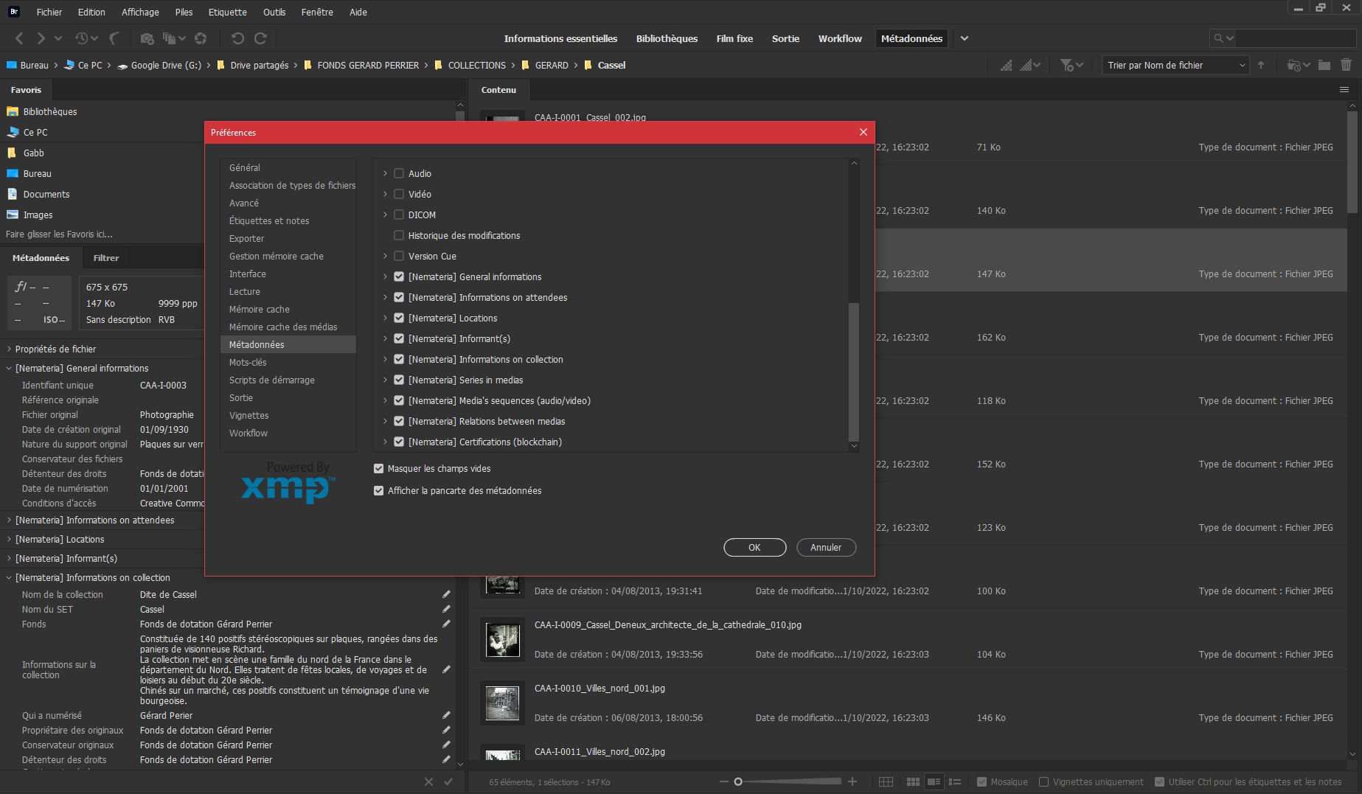

*Fig. 1 : paramètres dans bridge pour afficher les métadonnées*

Différentes vues permettent d’organiser l’interface pour favoriser les travaux. La vue ‘Métadonnées’ est centré sur le renseignement des métadonnées et leur consultation.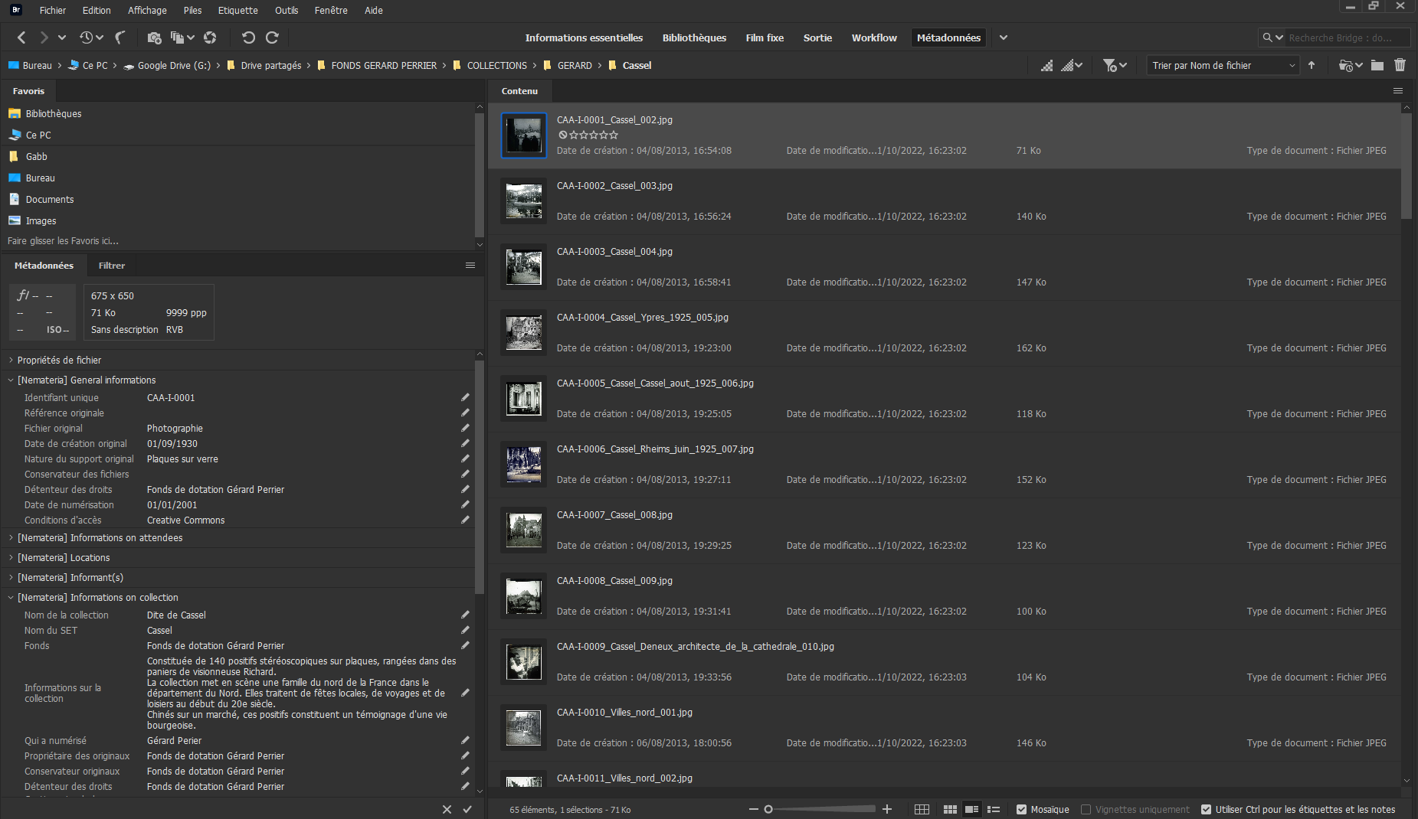

*Fig. 2 : vue sur l’interface de travail avec les métadonnées*

### Téléverser les médias

Vous aurez besoin du logiciel WinSCP pour téléverser les médias sur le serveur de données. Les paramètres de connexion à ce serveur vous seront communiqués.

Voici le lien pour le télécharger : <https://winscp.net/eng/download.php>

Lorsque vous serez connectés, il vous faudra créer un dossier au nom du Set que vous souhaitez téléverser ou choisir le dossier à mettre à jour et envoyer les médias que vous souhaitez.

### Liste des métadonnées

Les propriétés Dublin Core sont listées et expliquées ici : <https://fr.wikipedia.org/wiki/Dublin_Core>

Les données Nemateria sont décomposées en blocs d’usages. Seuls l’identifiant unique est obligatoire. C’est la seule donnée utilisée à coup sûr.

#### Informations générales sur le document

id : identifiant unique permettant d’identifier le média d’une façon sûre. Cet identifiant répond à une nomenclature créée par Gérard

* original_reference : référence du master
* original_file : fichier d’origine
* original_creation_date : date de création du document original
* original_support_type : une description du type de support de l’original
* curator_file : Conservateur du document (peut être renseigné aussi dans contributor dans le Dublin Core)
* rights_holder : détenteur des droits
* numerisation_date : date de numérisation
* access_conditions : conditions d’accès au document original ou éventuellement sa version numérique

#### Droits et participants

* attendees : participants et leur rôle (ex. collecteurs…)
* publisher_online : éditeur en ligne
* publisher_source_oeuvre : éditeur de l’œuvre originale
* productors :
* copyright : droits et licence
* url_licence : lien url vers la description de la licence

#### Localisation du document

* latitude
* longitude
* where_subject : informations sur le lieu
* where_digit : lieu de la numérisation

#### Les informateurs

* informants : liste des informateurs dans le média (généralement dans les audios ou vidéos)
* informants_alias : nom simplifié des informateurs
* informants_birthday : dates de naissance des informateurs
* informants_skills : compétences des informateurs

#### Informations sur la collection

* collection_name : nom de la collection à laquelle le média appartient
* set_name : le nom du Set (un mot)
* collection_funds : le fonds dont est originaire la collection
* collection_infos : une description synthétique de la collection
* who_scans : qui a scanné les documents
* original_owner : propriétaire des originaux
* originals_curator : conservateur des originaux
* rights_holder : détenteur des droits
* collection_manager : gestionnaire de la collection
* collection_location : d'où viennent les originaux ou de quels lieux traitent-ils.

#### Médias mis en séries

* series : liste des séries incluant le média
* series_parent : la série a-t-elles une série parente ?
* series_order : ordre de la série dans la hiérarchie

#### Séquences dans les médias audio et vidéo

* sequences : liste des titres des séquences
* time_codes : moment où commence une nouvelle séquence
* sequences_durations : liste des durées des séquences
* sequences_resumes : résumés des séquences
* sequences_keywords : mots clés de la séquence
* events_marks : liste d’événements à déclencher pendant la lecture d’une séquence

#### Liens et document en relation

* contains_elements : les éléments contenus dans ce média
* require_documents : document requis en lien avec le média
* links_internal_documents : liens vers des documents internes
* links_external_documents : liens vers des documents externes
* certif_type : type de certification pour ce document
* certif_autority : autorité de certification
* certif_hash : code haché en lien avec la certification
* certif_politic : lien vers la certification